让儿童在日常生活劳动中“树德、增智、强体、育美”
昆山市柏庐幼儿园 饶玲
【摘要】在江苏省教育科学“十四五”规划重点课题中，我园紧扣新时代学前儿童劳动教育“树德、增智、强体、育美”的基本内涵，以学前儿童发展水平为切入点，精选整理3-6岁儿童的劳动教育类型清单；以学前儿童生活实践为立足点，精研一日生活中常规、常态的活动。以“家园社”携手共进为落脚点，设计、实施和整合对幼儿劳动有教育意义的活动，以此培养幼儿初步的自理能力、服务能力、健康是生活习惯、自信品质和劳动美感等劳动素质。
【关键词】劳动、学前儿童、活动
接下来，我以中班日常生活劳动案例《我们会整理桌布》为例，分享我园新时代学前儿童劳动教育的内涵特征。
一、研究起源：聚焦真问题，开展科学实践
在五月一次寻常的游戏时间，我观察到了孩子们想先整理桌布，急着抽桌布导致材料洒落一地的现象。依托新时代儿童劳动教育四大类型，我根据幼儿发展需求，聚焦幼儿日常生活中的真问题，最后确定以幼儿游戏为观察视点，展开了游戏观察、解读分析，为推进幼儿日常生活劳动教育进程提供有效的帮助。
我在各班老师的帮助下深入观察了不同年龄段幼儿游戏情况，剖析幼儿游戏中生活劳动的现状，并进行了共性问题的梳理。最终将方向定位于整理桌布劳动，提升、巩固幼儿的知识经验。
二、研究开展：提供真支持，落实科学研究
1.以目标为导向“以劳树德”
教育目标是教育活动的出发点和最终归宿，幼儿劳动教育的实施
同样需要明确的目标作为导向。将我园课题研究总目标与《指南》健康领域目标结合，不难发现，有很多幼儿劳动教育发挥的空间。
所以在设计“我会整理桌布”教育目标时，我注重推动劳动教育由单纯的劳动技能走向承载育人功能与实效的转变，促进劳动教育功能由整理桌布技能的学习走向关注儿童的劳动体验。
2.以体验为标尺“以劳增智”
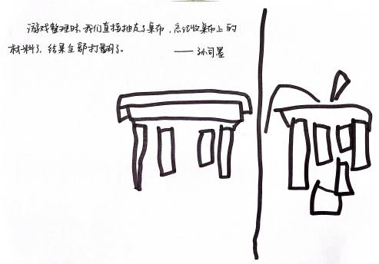
本次活动的劳动内容虽然是以整理桌布这一具体的方式呈现的，但幼儿的思维是动态的，幼儿进行劳动的过程就是一种在具体情境中的学习活动。通过与幼儿共同梳理游戏故事中的3个问题、与幼儿共同讨论怎样为下一次游戏做好准备、与幼儿共同实践体验整理桌布的方式和方法，幼儿在在手脚并用的实践体验和动态的劳动过程中，不断建构起认真专注、积极探究、动态思维、主动创造等内在智慧。
3.以操作为载体“以劳强体”
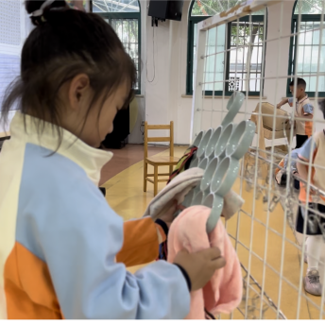
根据幼儿的真问题，我鼓励幼儿感知各种各样的桌布，尝试探索不同桌布的整理方法。有的用了卷一卷的方法、有的用了叠一叠的方法、有的用了挂一挂的方法……整理桌布的活动本身就具有大量重复的动作、一定的体力消耗与长久的坚持，一系列的游戏操作使得这些内容变得有趣、好玩。幼儿乐于参与，从而提高效率达成对幼儿劳动技能的培养、劳动情感的激发和劳动习惯的养成。幼儿劳动实践的过程包括了用眼、用手、用心、用身等多感官的活动，幼儿也从中强体健身、大小肌肉协同发育。
4.以感受为依托“以劳育美”
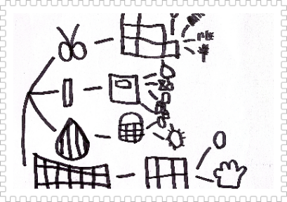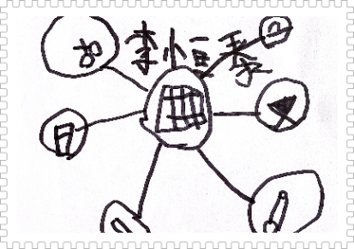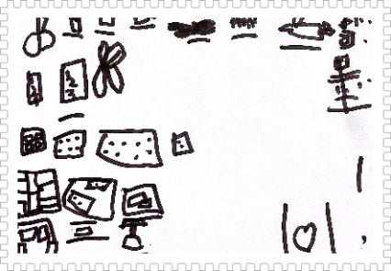
通过本次《我们会整理桌布》项目实践，创造性提高劳动教育效果的反馈功能。在活动的最后，我们欣赏了“收纳整理师”的工作，鼓励幼儿对这份职业发表了看法、也对这份劳动成果进行了评价，感受劳动创造美好生活，最后回到班级区域，支持幼儿自主计划“收纳整理师工作清单”，引导幼儿在创造过程中欣赏美、感受美、表达美。
三、研究反思：积累真经验，促进科学发展
1.幼儿层面
①引发劳动思考：“原来我也可以帮助别人”
②树立劳动观念：“我发现自己动手最快乐”
③强化劳动意识：“整理收纳得事情我也会”
2.教师层面
本次项目实践虽然定位于健康领域，但在实践过程中，我们越发的感受到劳动育人的功效所在，在于实现知识的践行、品德的塑造、体能的锻炼、劳技的发展、艺术的创造，还有培养良好的生活学习习惯，尊重劳动人民和热爱劳动。所以劳动教育可以融入所有领域。
纵观我园梳理出的劳动清单，生活劳动包含的内容还有很多，我们的研究之路也还在继续，我们会继续以研究的视角开展幼儿一日活动，以区域的实践进行推广辐射，希望在具体的领域活动中寻得劳动教育的立足之地，从而达到劳动育人的目的。

